Урок-презентация русского языка во 2-м классе по теме "Написание слов с изученными орфограммами"

Цель: развитие умения распознавать орфограммы в словах, проверять их.
Задачи:
- учить распознавать слова с безударными гласными в корне и парными согласными в конце слова и в середине слова;
- учить подбирать проверочные слова;
- повторить способы проверки слов с изученными орфограммами;
- продолжить работу над формированием умения правильно составлять предложения, восстанавливать деформированные предложения;
- направить работу на привитие бережного отношения к природе.
Оборудование:
- иллюстрации с изображением весенней природы,
- открытки с изображением первоцветов,
- схема проверки орфограмм,
- конструктор цветка,
- заготовки для моделирования цветка для каждого ученика,
- карточки с заданием,
- карточки для самопроверки.
Ход урока
I. Организация класса на работу.
Посмотрите друг на друга
Улыбнитесь друг другу.
За окошком солнышко
Светит и резвится.
Его лучи нам помогают
Работать, не лениться.
С хорошим настроением начинаем урок.
II. Актуализация знаний.
- Каллиграфически запишите сегодняшнее число и классная работа. Найдите самое правильное и красивое соединение, нарисуйте солнышко.
- Какой месяц на календаре? (март)
Презентация.
МАРТ (от лат . Mars), третий месяц календарного года (31 сутки); назван по имени древнеримского бога войны Марса. - Как этот месяц назван в народном календаре? солнечник, солногрей В русском народном календаре назван март протальником. Талая вода - "снежица", по народному поверью, целебна. Ею мыли полы в доме, поливали цветы, стирали в ней белье, снятое с больных людей. И стены дома обновлялись, набирали силу домашние растения, а больного человека оставляла худоба, хвороба. Известны и другие названия этого месяца, связанные с явлениями природы: зимобор, каплюжник, сухий (от ветров высушивающих влагу) , берeзол или березозол, пролетний - с этого месяца начиналась весна, предвестница лета. Хотя сам март - не весна, а предвесенье
(Названия месяцев напечатано на доске)
- Почему он так называется?
- Какие орфограммы встретились в слове протальник , солнечник? (Слайд №4)
- Какое название вы можете дать этому месяцу?
- Посмотрите иллюстрации, какие из них соответствуют тому времени года, о котором мы говорим на уроке? (Слайд №5)
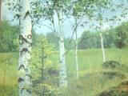 | 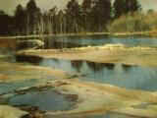 | 
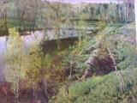 | 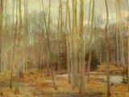 | 
- На уроке нашим путеводителем будет цветок, который будет распускаться по мере выполнения заданий у нас на доске и у каждого из вас на вашей парте. Вы будете дорисовывать лепесток за правильное выполнение задания. (Конструктор цветка крепится на доску, а у детей на партах заготовки для рисования цветка)
III. Закрепление знаний по изученному ранее материалу.
1. Определение в тексте слов с изученными орфограммами.
- Послушайте отрывок из стихотворения кузбасского поэта Герберта Генке, который вам прочитает Виолетта. Запомните слова на изученные орфограммы. Кто больше запомнит?
Подснежник.
Цветок поднялся на носок
И выглянул наружу.
Его весёлый голосок
Был чуточку простужен.
............................................
Он стал предвестником весны,
Добра, тепла и света.
- Назовите слова, которые вы запомнили.(Слайд №6)
- Молодцы, все слова запомнили и назвали. Мы можем на наших цветках нарисовать первый лепесток.
- Как вы думаете, зачем нужно уметь слышать слова с орфограммами, уметь находить?
- Какими знаниями нужно обладать, чтобы правильно написать такие слова? (Нужно знать, как правильно проверить слово, чтобы не допустить ошибку при написании.)
- Какие способы проверки вы знаете? (Слайд №7)
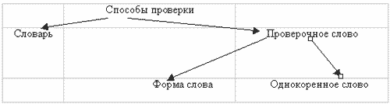
2. Физминутка.
3. Упражнение в написании слов с изученными орфограммами.
- Разделить слова на две группы. (Работа в парах. У каждой пары на карточках слова.)
Лё*кие, *блака, тра*ка, з*леная, дроз*, взл*тел, берё*ка, м*л*дая, кули*, кр*чит.
- На какие группы разделили слова? Проверьте. (проверка написана на доске)
- Докажите правильность написания пропущенных букв. Проверьте. (Слайд №8)
- Те, кто правильно выполнил задание, дорисуйте лепесток в свои цветы. Лепесток крепится на общий цветок.
4. Письмо по памяти.
- Прочитайте слова, запомните. Напишите слова по памяти в два столбика.
- Проверьте написанное. Дорисуйте лепесток у своего цветка те, кто вспомнил все слова и записал их правильно.
- Допишите слова, которые не успели записать.
- Соедините стрелочками слова из правого столбика со словами из левого столбика так, чтобы получились словосочетания. Что такое словосочетание? словосочетание - это сочетание двух или более слов, связанных лексическим значением
- Прочитайте, какие словосочетания у вас получились.
Найдите два предложения. Почему это предложения? (Слайд №8)
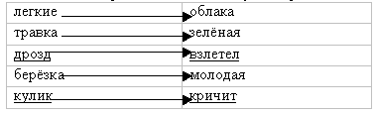
- Нарисуйте лепесток у своего цветка. Лепесток крепится на общий цветок.
5. Физминутка.
6. Словарная работа.
- Найдите среди написанных слов два лишних. (Берёзка, облака)
- Почему они лишние? Что значит словарные слова?
- Вспомним написание словарных слов.
- Записать только букву, которая обозначает безударный гласный звук. Три буквы на строчке.
- Весело, ветер, берёза,
- месяц, воробей, мороз,
- прекрасный, ребята, девочка,
- город, погода, иней,
- медведь, человек, мечта.
е | е | е
е | о | о
е | е | е
о | о | е
е | е | е
- Найдите, каких букв больше. Соедините зелёным карандашом все одинаковые буквы. Какая фигура получилась? (Цифра 5) (Слайд №9)
- Нарисуйте лепесток те, кто выполнил эту работу правильно, у кого получилась пятёрка. Добавляем лепесток в общий цветок.
Вывод.
Как проверить слова с орфограммами в корне? Чтобы проверить правописание безударных гласных в корне слова, надо подобрать к данному слову однокоренное или изменить его так, чтобы этот безударный гласный оказался под ударением.
7. Физминутка.
8. Работа с предложением и текстом. Задания по выбору.
- Для чего изучаются орфограммы?
- Проверим, как мы хорошо овладели приёмами проверки.
- Выбрать одно из заданий.
Списать текст. Вставить пропущенные буквы. В скобках написать проверочные слова. Поставить ударение. Выделить орфограмму.
Образец. На (дерево) деревьях лопнули почки.
Наступил март. (:)Ст:ят тёплые (:)д:ньки. Из (:)з:мли (:)пок:залась (:, :)м:л:дая (:)тра:ка. (:)У:кая (:)тро:ка (:)в:ла к ручью. (:)Лё:кий (:)в:терок шумит над (:)р:кой.
Составить из слов предложения. Вставить пропущенные буквы. В скобках написать проверочные слова. Выделить орфограммы.
Прил:тит, в, разгаре, кули:, в:сна.
Лягушка, пора, кр:чит, сеять.
Кр:чит, быть, иволга, дикой, д:ждю, ко:кой.
Чем, лето, раньше, будет, н:чнёт, жарче, цв:сти, тем, черёмуха.
Составить текст о весне, используя слова и словосочетания, с которыми мы работали на уроке. Найти слова с изученными орфограммами.
- Проверка.
Самопроверка по карточкам.
Чтение текстов.
- За правильное выполнение первого задания нарисовать один лепесток.
- За правильное выполнение второго задания нарисовать два лепестка.
- За правильное выполнение третьего задания нарисовать три лепестка.
IV. Итог урока
- Как не допустить ошибку в написании слов?
- У каждого из вас получился свой цветок. Пересчитайте лепестки на своём весеннем первоцвете.
- Если 6 - 8 лепестков - "5"
- Если 5 лепестков - "4"
- Если 3 лепестка - "3"
- Придумайте название своему цветку, чтобы в названии была одна из орфограмм корня.
- Создадим поляну первоцветов. На этой поляне уже расцвели первоцветы, те, которые первыми распускаются в Кузбассе. Прочтите названия. (Купальница европейская, медуница, ветреница лесная, подснежник белоснежный).
Эти растения занесены в Красную книгу. (Слайд №10, 11)
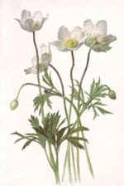 | 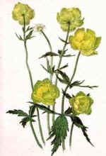 | 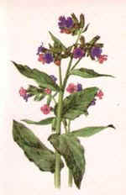 | 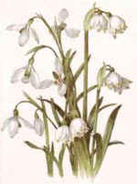
ветреница | купальница | медуница | подснежник
- Как вы думаете, почему?
- Что вы знаете о Красной книге?
- Как мы можем помочь природе?
- На поляну первоцветов присоединим все первоцветы, которые распустились у каждого из вас.
- Чему научились на уроке?
В заключение послушайте стих
Рыхлый снег темнеет в марте.
Тают льдинки на окне.
Зайчик бегает по парте
И по карте на стене.

